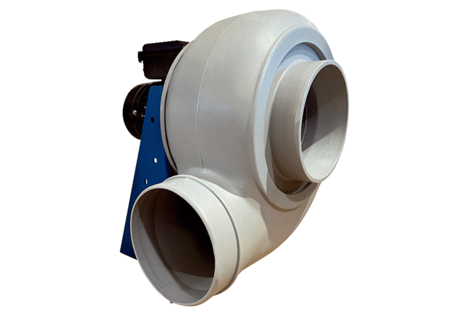Radialgebläse GRK R 28/2 DVerpackungseinheit: 1 StückSortiment: C
Artikelnummer: 0073.0516Hersteller: MAICO

